Standardprozess: Transportplanung KP-OC-C01

1: Transport LA im Status zugeordnet

2: Fahrt wird automatisch angelegt und TR-LA zugeordnet

3: Fahrt im Status geplant mit Dienstleister und mit TR-LA
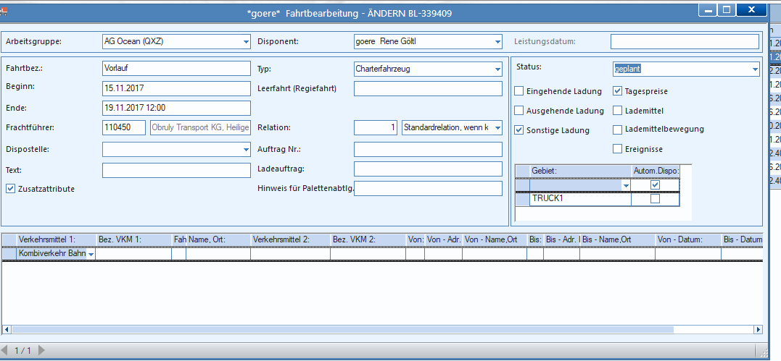

Sprung aus Seefracht Import

5: Änderung Dienstleister?

6: Änderung des Dienstleisters

7: Dispositionsabschluss der Fahrt

8: Dispositionsänderung erforderlich?

9: Fahrt in Status geplant zurücksetzen

10: Status auf in Vorbereitung ändern
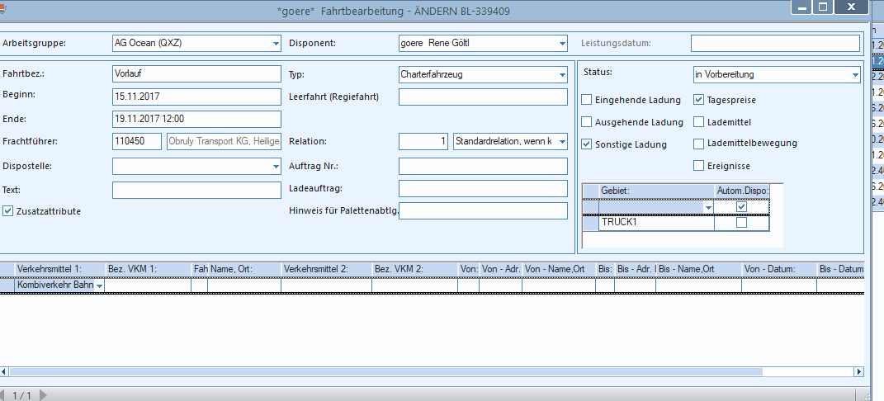

15: ABR-LA Frächter wird bearbeitet
16: Fortsetzung in Nachbearbeitung Durchführung

17: Entscheidung Verkehrsträger

18: Fahrt im Status auf Fahrt mit Dienstleister und VKM und mit TR-LA Schiff Export

19: DR-LA (Transportauftrag)
20: Zollanmeldung

21: Beauftragung Hafenagent (Hafenanmeldung) via Email

22: Druck-LA HBL Entwurf

23: Verschiffungsbestätigung an Kunde via Email

24: Sprung zu Durchführung Schiff Export

25: Fahrt im Status auf Fahrt mit Dienstleister und VKM und mit TR-LA Schiff Import

26: Verschiffungsbestätigung an Kunde via Email

27: DR-LA (Transportauftrag)

28: DR-LA Freistellung an Reederei via Email
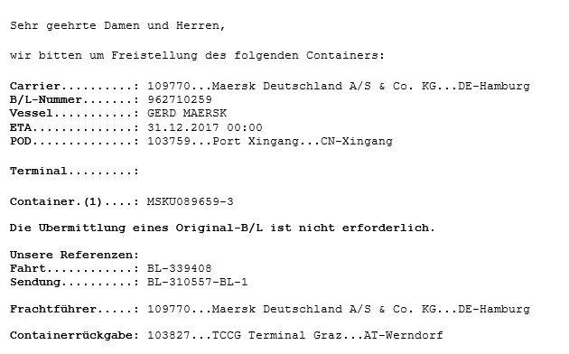
29: Beauftragung Hafenagent (Hafenanmeldung) via Email

30: Zollanmeldung via Email

31: Ankunftsaviso an Kunde via Email

32: Sprung zu Durchführung Schiff Import

